Kapittel 12 - Inventory planning and control

Defineres som **“stored accumulation of material resources in a transformation system”**

# Hvorfor er lagre nødvendig?

Lagre vil eksistere fordi det er en forskjell i raten av supply og demand.

Når raten av supply er større enn raten for demand øker lagrene, og minsker i omvendt tilfelle. Dersom en operasjon klarer å matche supply og demand rater, vil den også redusere lagernivåene.

Lager fungerer som en buffer mellom supply og demand til et produkt – er en kapasitet

* Dekobler proses/produksjon og etterspørsel
* Gir mulighet for å levere i henhold til etterspørsel, mens produksjon kan justeres med tanke på kostnadseffektivitet
* Unngår stans i produksjonen ved irregulariteter i supply
* Justering av volum for bedret transporteffektivitet

Økonomiske og finansielle argumenter

* Produksjonsøkonomi
* Transportøkonomi
* Kvantitetsavslag

Skaper tilgjengelighet og service

## Typer lagre

De ulike årsakene til en ubalanse mellom raten av supply og demand for ulike punkter i operasjonen fører til ulike typer lagre.

### Buffer-lagre

Kalles ofte for safety stock. Hensikten er å kompensere for uventede svingninger i supply og demand. Eventuelt tilfeldige variasjoner i demand og leverandørenes ledetid. Lageret er der for å sikre seg mot muligheten for at demand vil være større enn forventet i løpet av tiden det tar å få levert varer. Store forecast feil krever store bufferlager. Vi antar at usikkerheten er normalfordelt og at vi kan kalkulere standardavvik.

Lager holdes for å dekke forventet etterspørsel. Det er usikkerhet knyttet til prognoser.

Usikkerhet

* Registrerte lagerbeholdninger
* Demand i ledetid (Bufferlager)
* Forventet ledetid (Bufferlager)
* Jo lengre ledetid, desto større usikkerhet

Bufferlagre kalkuleres basert på forecast deviation og service level.

$$Safety stock=standard deviation in lead time ×safety factor$$

Ulike prognosemetoder gir ulik deviation. Velg den metoden som gir minst deviation; den som gir det mest korrekte bilde av demand.

$$S=K\sqrt{Lσ_{d}+d^{2}σ_{L}^{2}}$$

|  |  |
| --- | --- |
| Krevd service level | K-verdi |
| 99% | 2,33 |
| 97,5% | 1,96 |
| 95% | 1,65 |
| 90% | 1,28 |
| 75% | 0,67 |

S = safety stock  
K= parameter-krav for service level  
L= ledetid fra leverandør (antall perioder) $σ_{d}$ 
 = standardavvik for demand i perioden  
d = forventet demand i perioden $σ_{L}$ 
 = Standardavvik for ledetiden

### Cycle lager

Oppstår fordi stadiene i prosessen ikke kan levere alle gjenstandene de produserer samtidig. Denne typen lager resulterer av behov for å produsere batcher, og mengden avhenger av volumavgjørelser.

### De-coupling lager

Når en operasjon designes i forhold til prosesslayout vil de transformerte ressursene flyttes mellom spesialiserte områder eller avdelinger som comprimise lignende operasjoner. Hvert av disse områdene kan planlegges for å arbeide relativt uavhengig for å maksimisere den lokale utnyttelsen og effektiviteten til utstyret og personalet. Som resultat, tar hver batch ed WIP lager del i en kø, ventende på sin tur i planen for neste prosesseringsstadium. Dette gjør også at hver operasjon kan settes til optimal prosesseringshastighet (cycle time), uavhengig av hastigheten til stegene før og etter. Dermed skaper dekoblingslager muligheten for uavhengig planlegging og prosesshastigheter mellom prosesstadier.

### Anticipation inventory

Anticipation kan brukes for å takle sesongsmessig demand. Brukes for å kompensere for forskjeller i timingen av supply og demand. Anticipation inventory brukes oftest når svingninger i demand er store, men relativt forutsigbart. Kan også brukes når variasjoner i supply er signifikante.

### Pipeline lager

Eksisterer fordi material ikke kan transporteres umiddelbart mellom supplypunkt og demandpunkt. Kan også eksistere innad i prosesser hvor layouten er geografisk spredd.

# Noen ulemper med å ha lagre

* Lagre binder opp kapital i form av arbeidskapital
  + Er ikke tilgjengelig for annen bruk, som å redusere lån eller gjøre investeringer.
* Lagre fører til plasskostnader
* Lagre kan bli utdaterte
* Lagerinventar kan mistes, eller bli dyre å hente når det gjemmes blant annet lagerinventar
* Lagre kan være farlige, noe som fører til spesielle fasiliteter og systemer for sikker håndtering
  + F.eks brannvarlige løsninger, eksplosiver osv.
* Lagre bruker areal som kan brukes for å tilføre verdi.
* Lagre involverer administrativekostnader og forsikringskostnader.

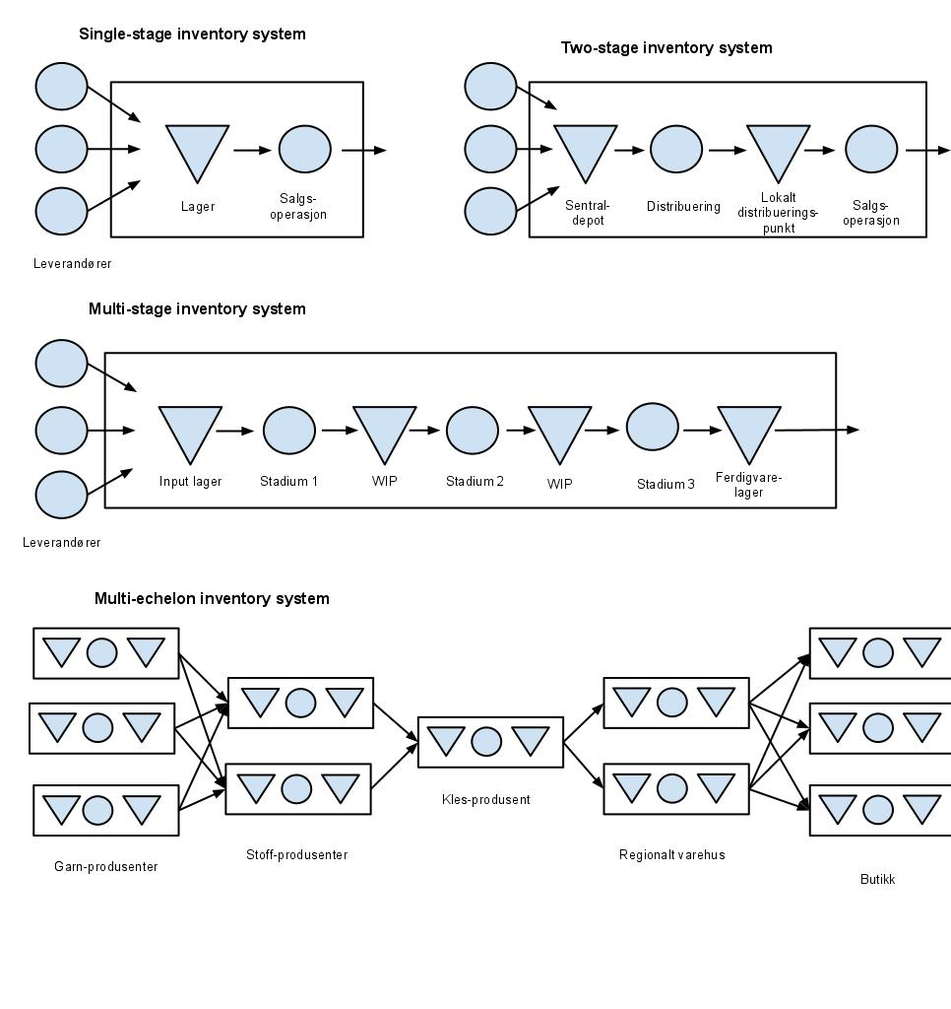

# Hvor mye skal bestilles?

### Lagerkostnader (Heidi)

Lagerkostnader

* Capital cost
  + Lagerkapitalen kunne ha blitt utnyttet på en mer lønnsom måte
* Running cost
  + Utgifter til varehusstyring og bygninger (skatter, leie, forsikring, elektrisitet)
* Ordering cos
  + Ved å fullføre en order (ikke prisen på produktet)
  + Lønninger til kjøps- og regnskapsfunksjon
  + Kommunikasjonskostnader (telefon, fax, internett, EDI)
  + Inspeksjoner

### Lagerkostnader (bok)

1. Kostnader ved å legge inn order
2. Pris-avslag kostnader
3. Stock-out kostnader
   * Kostnader ved å ikke kunne levere til kunde
     1. Ekstern kunde: finner en annen leverandør
     2. Intern kunde: stock-outs kan lede til ventetid i neste prosess, ineffektivitet og til slutt utilfredsstilte kunder.
4. Working kapitalkost
   * Er vanligvis forsinkelse fra når man betaler leverandøren sin til man får betalt fra kunden sin. I løpet av denne tiden må man finansiere kostnadene ved lageret. Dette kales working capital ved lager. Kostnadene assosiert med dette er rentene vi betaler banken for å låne det, eller de tapte kostnadene ved å ikke investere pengene andre plasser.
5. Storage kostnader
   * Kostnader assosiert med å fysisk lagre varer.
     1. Leie, varme, belysning, forsikring
6. Foreldelseskostnader
   * Risiko for at gjenstander kan bli foreldet (mote) eller ødelagt (mat)
7. Operating inefficiency kostnader
   * I forhold til lean synkronisering hindrer høye lagernivå bedrifter i å oppdage problemer innad i operasjonen

De tre første punktene vil minke når ordrestørrelsen øker, mens de resterende vil øke når ordrestørrelsen øker.

Det er ikke nødvendigvis samme organisasjon som tar på seg kostnadene. Noen ganger kan leverandører bli med på **consignment stock –** betales ikke før gjenstandene tas i bruk.

Lagerstyring handler ofte om hvor mye og hvor ofte man skal bestille. Svaret vi være avhengig av frekvens og volum, men også av kostnader og ledetid for replenishment.

### Lagerprofil

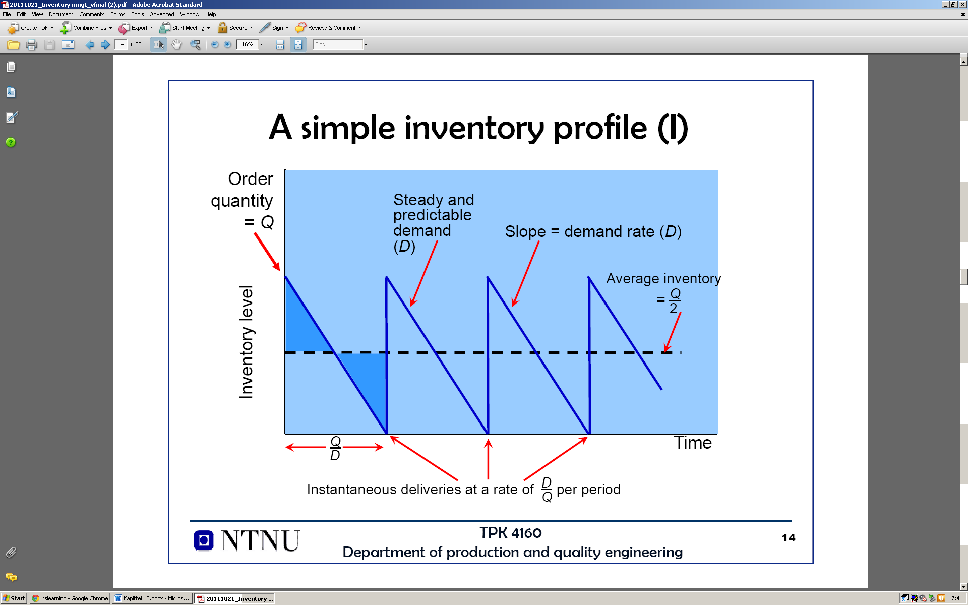Er en visuell representasjon av lagernivåene over tid

### $Gjennomsnittlig lagerbeholdning= \frac{Q}{2}$

(fordi de skyggelagte områdene er like)

$$Tidsintervallet mellom leveranser= \frac{Q}{D}$$

$$Frekvens på leveranser=inverse av tidsintervallet= \frac{D}{Q}$$

### The economic order quantity (EOQ) formula

Den vanligste måten å avgjøre hvor mye av en gjenstand man skal bestille når lagrene må etterfylles. Metoden forsøker å finne den beste balansen mellom fordelene og ulempene ved å holde lagre.

Ch = kostnadene ved å holde en enhet på lager i en tidsperiode

Co = de totale kostnadene ved å legge inn en order.

Ch beregnes generelt ut i fra

* Working capital costs
* Storage costs
* Obsolescence risk costs

Co kalkuleres ved å ta hensyn til

* Kostnadene ved å legge inn en order (inkludert transport fra leverandør)
* Price discount costs

$$Holding costs=holding cost pr. unit ×gjenomsnittlig lager= C_{h}× \frac{Q}{2}$$

$$Ordrekostnader=ordering cost ×antall ordre per periode= C_{O }× \frac{D}{Q}$$

$$Totale kostnader, C_{t}=\frac{C_{h}Q}{2}+\frac{C_{o}D}{Q}$$

Den optimale ordremengden kalles **economic order quantity (EOQ)**

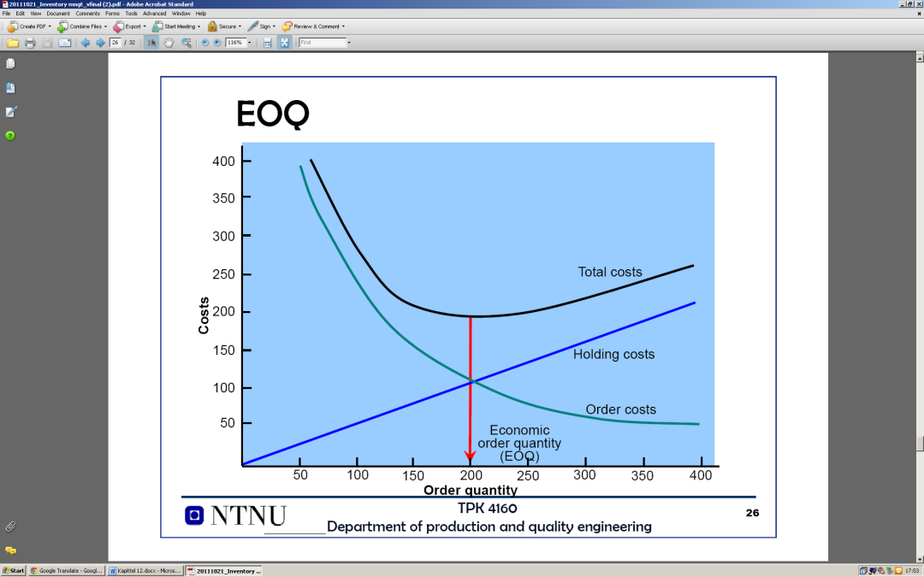

En måte å finne EOQ på er å derivere det generelle utrykket:

$$EOQ=\sqrt{\frac{2C_{o}D}{C_{h}}}$$

### Følsomheten til EOQ

Kostnader vil være nært gitt at de har en Q-verdi som er nær EOQ. Så små feil i estimeringen av enten holding kostnader eller ordrekostnader vil ikke resultere i store avvik fra EOQ. Dette er et praktisk fenomen fordi i praksis vil både holding kostnader og ordrekostnader være vanskelige å estimere nøyaktig.

### Begrensninger til EOQ

Formelen gir bare et helt rett svar under forutsigelser som er relativt realistiske:

1. All etterspørsel tilfredsstilles (ingen salg tapes)
2. Etterspørselen er konstant, kontinuerlig og kjent
3. Replenishment-syklusen er konstant og kjent
4. Pris er kjent, konstant og endres ikke med tid og ordremengde
5. Plannleggingshorisonten er uendelig
6. Etterspørsel påvirkes ikke av etterspørsel for andre varer
7. Ingen varer er i transit
8. Ingen restriksjoner i kapasitet eller kapital.

# When to order

**Re-order point (ROP)** er punket hvor lagerbeholdnignen vil falle til 0 minus ledetiden til ordren.

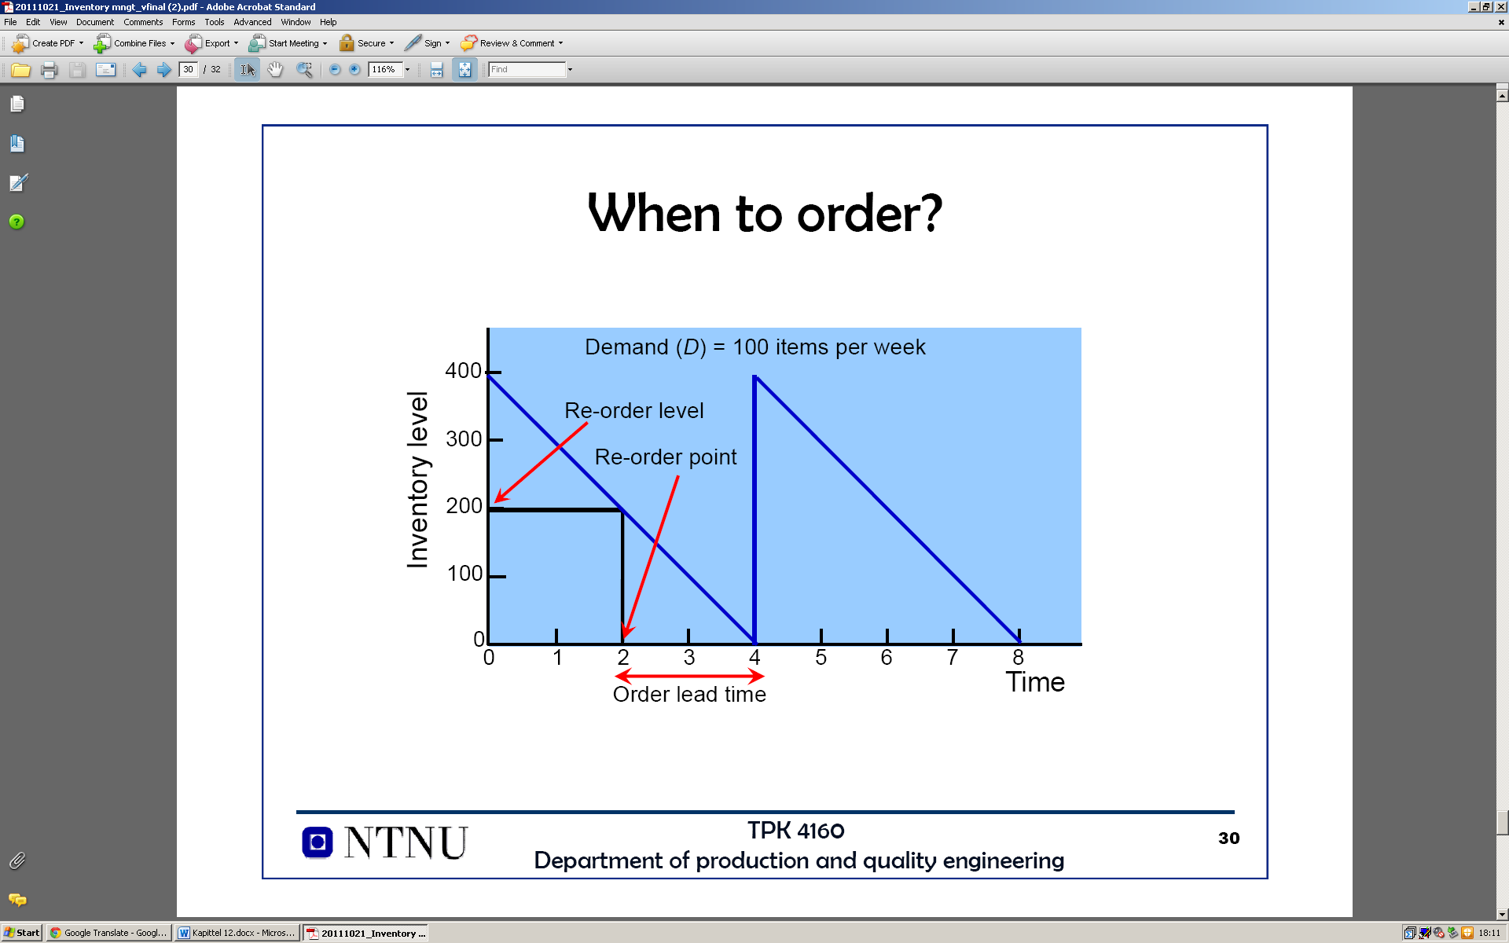**Re-order level (ROL)** er nivået lageret har nådd når et etterfyllingsordre må plasseres.

Dette forutsetter imidlertid at etterspørselen og ordrens ledetid er perfekt forutsigbare. Dette er imidlertid sjeldent tilfellet og det kan være nødvendig å bestille noe tidligere enn det som ville vært nødvendig i et rent deterministisk tilfelle. Dette vil stort sett resultere at lagrene ikke er tomme når etterfyllingsordren kommer.

### Effektivitet: Prestasjonen til lageret

Lagerets turnover rate er et mål på hvor mange ganger lagerbeholdningen selges hvert år, og dermed realiserer bundet kapital. Det inverse målet er «dager på lager» som indikerer hvor lenge et produkt holdes på lager før det blir solgt.

Når lagerets turnover rate er høy er antall dager på lager lav, som igjen leder til lave lagernivåer relatert til salg.

$$Inventory turns= \frac{Annual cost of gods sold}{Average inventory}$$

$$Days of supply=\frac{Inventory on hand}{Average daily usage}$$

### Controlling inventory turnover rate

Lagerets turnover rate bestemmes av forholdet mellom demand og gjennomsnittlig lavernivå

Gjennomsnittlig lagernivå bestemmes av;

* Kjøpsvolum
* Frekvens på kjøp
* Safety stock nivå

For å øke turnover raten, kan vi redusere gjennomsnittlig lagernivå ved å fokusere på

* Redusering av batch størrelse
* Redusere safety stock gjennom å redusere usikkerhet
  + Kortere ledetider
  + Bedre prognoser